PASSO A PASSO PREENCHIMENTO PROPOSTA ELETRÔNICA

1) Para preencher a proposta eletrônica e empresa deverá clicar no link abaixo e baixar o PROGRAMA PROPOSTA ELETRÔNICA;
https://fiorilli.com.br/web/Portal/download/ferramentas/cotacao.exe
Baixando o link abrirá essa tela.
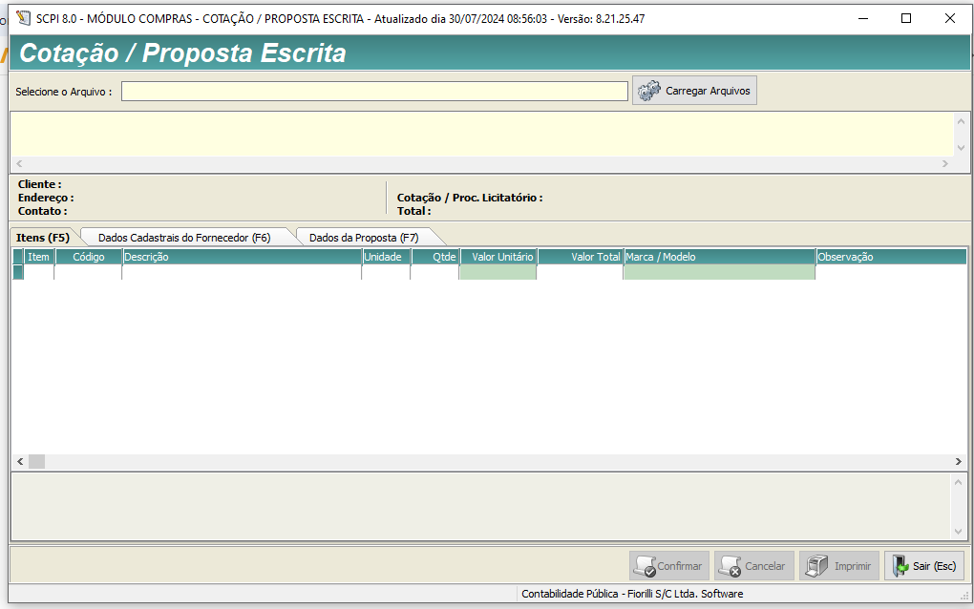

2) Baixar o arquivo eletrônico disponibilizado na página na prefeitura
PREGÃO PRESENCIAL – Prefeitura Municipal de Borda da Mata
PROPOSTA ELETRÔNICA – MATERIAL ELÉTRICO(salvar o arquivo que está dentro da pasta zipada);

3) Colocar o arquivo baixado PROPOSTA ELETRÔNICA em carregar arquivos (indicação seta) no programa cotação também já salvo no computador:

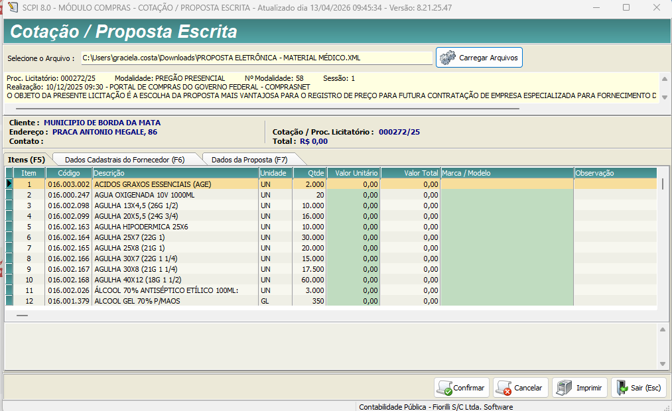

Sendo assim é só preencher a proposta com valores e as marcas e clicar em confirmar.
Coloque o arquivo em um pendrive e coloque no envelope de proposta, juntamente com a proposta escrita impressa.

